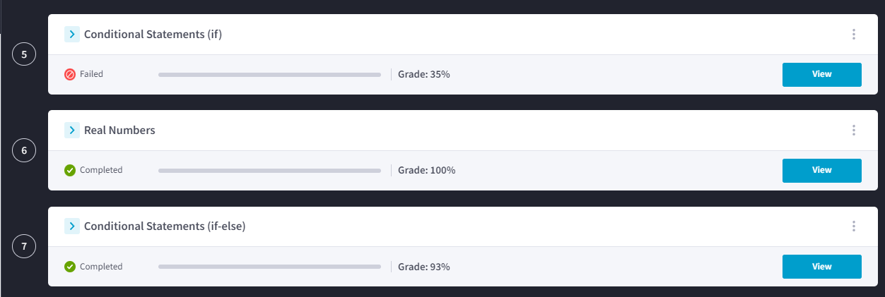**Отчет за 29.06**

Выполнил 3(2) пункта. Пункт **«if»** все сделал, но, когда синхронизировал данный, для отправки на сайт, все решение слетело. Конфликтов слияние не было или я не увидел, что они были. Просто при смене файла в решении все вернулось в изначальный вид. В целом задача была несложная, просто очень объемная. И практически ко всем подзадачам прилагалась инструкция, как её делать. Но чтобы это реализовать понадобилось очень много времени.

В теме **«Действительные числа»** было 2 задачи. В 1-й нужно было реализовать простые функции, которые возвращают числа в разных типах данных (double, float, decimal). Также были показаны нюансы сложения таких чисел. Во 2-й нужно было реализовать явное и неявное преобразование числа.

И в теме **«if-else»** были 2 задачи. 1-я состояла из 8 подзадач, для каждой из которых были даны блок-схемы, которые нужно была реализовать. Задача также достаточно объемная из-за этого я пропустил 2 ошибки в «Качество» кода. И получил за неё 80/100 баллов. И 2-я задача заключалась в написании функции, которая проверяет високосный ли год.